アスカーゴム硬度計B型
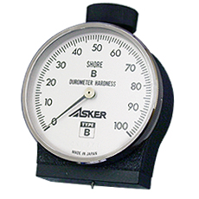 | ASTM D2240に規定されている半硬質ゴム（中～高硬さ）用のタイプBデュロメータです。  アスカーA型と同じスプリング荷重ですが、インデンタがD型と同じ円すい形のため、A型の測定範囲よりはやや硬めの試料に適しています。素焼きの陶土やグリーン状態のセラミックなどの硬さ測定にも使用されています。

特徴

■押針（インデンタ）
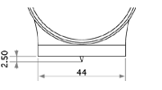 | 押針の形状は高さ2.50mmの円すい形です。

■加圧面
試料と接触する加圧面は幅44mm×奥行18mmと広く、安定した測定が行えます。試料の測定部が狭い、あるいは凹んでいる場合でも測定が行える脚長型（BL型）があります。
■選定チャート
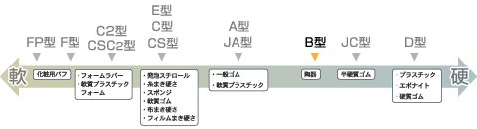
デュロメータ（ゴム硬度計）は上図に示しているように、試料の種類に応じて様々なタイプが製作されています。ゴム用としてはJIS K 6253準拠のタイプAデュロメータ（アスカーA型）が最も一般的です。しかしながら硬度計は10～90ポイント間を指示している時、最も有意差が出るとされているので、例えばタイプAデュロメータで測定して90ポイント以上を示すような硬い試料にはタイプDデュロメータ（アスカーD型）を使用する方がよいでしょう。逆に、20ポイント以下を示すような軟らかい試料にはアスカーC型、もしくはタイプEデュロメータ（アスカーE型）を選定します。つまり、試料に応じた最も適切な機種を選定することが重要なのです。

仕様

準拠規格 |  | ASTM D 2240

測定目盛 |  | 0ポイント～100ポイント（262°目盛）

最小目盛 |  | 1ポイント（検定精度±1ポイント）

押針形状mm |  | 高さ2.50 30°円すい形 先端R0.1

スプリング荷重mN（g）
  0ポイント | 550（56)
  100ポイント | 8050（821）

加圧面中心穴mm |  | φ3

加圧面寸法mm |  | 44×18（長方形）

外形寸法mm |  | 約 幅57×奥行30×高さ76

重量g |  | 200

用途 |  | 半硬質ゴム・素焼き陶土

外形寸法mm

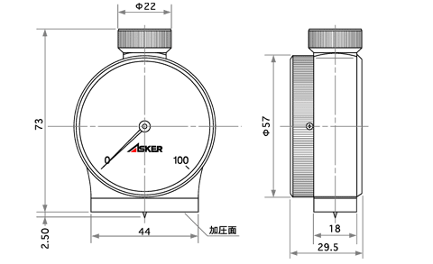
試料の状態に合わせて加圧面が特殊形状の硬度計（特注品）も製作いたします。

オプション

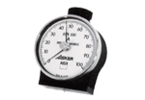 |  |  | 置針付ゴム硬度計  置針により最大値の読み取りを容易に行うことができます。特に応力緩和現象の起こる試料（押しつけ直後に指示が下がるような試料）などの測定や、正面からの読み取りが困難な場合などに正確な測定を実現できます。

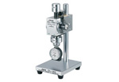 |  |  | 定圧荷重器  ・手押し測定による個人差測定値のバラつきを解消します。  ・フレキシブルジョイントの採用により、精密・高再現性を実現。

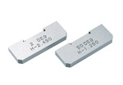 |  |  | 針高ゲージ  ・硬度計の最大押針高さと、指示機構検査のためのゲージです。  ・検査ポイントは2・50・100の3点。

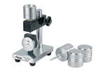 |  |  | 荷重検査器  ・硬度計のスプリング荷重特性をチェックするための検査器です。  ・検査ポイントは25・50・75の3点。

